Nowe wysokowydajne pamięci DDR5 VIPER VENOM w przystępnych cenach
Przesiadka na nową platformę to zawsze spory wydatek i nie inaczej jest w przypadku 13. generacji procesorów Intela (Alder Lake) czy AMD Ryzen 7000. Musimy się liczyć z kosztem zakupu nowego CPU i płyty głównej, a także pamięci DDR5, które w przypadku nowej platformy AMD są obowiązkowe, a przy sprzęcie Intela stanowią kuszącą przyszłościową opcję.

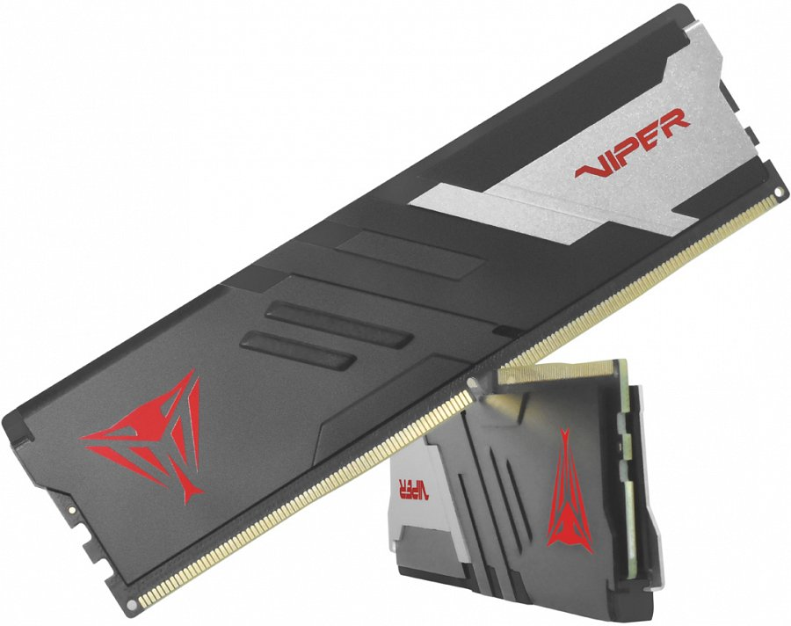
Co prawda pamięci DDR5 obsługiwane są przez procesory od przeszło roku, czyli debiutu 12. generacji procesorów Intel Alder Lake, ale dotychczas ich dostępność i ceny sprawiały, że bardzo mocno podnosiły koszt budowy nowego PC. Tym samym użytkownicy stawiali na tańsze i sprawdzone moduły DDR4, które wciąż są wspierane przez Intela. Obecnie na rynku dostępne są już jednak nowe generacje CPU od Intela i AMD, więc gracze i entuzjaści PC stają przed trudnym wyborem nowych pamięci operacyjnych do swoich platform. W tym przypadku moduły DDR5 mogą okazać się nie tylko konieczne (w przypadku procesorów Ryzen 7000), ale i… bardziej opłacalne.
VIPER, marka firmy PATRIOT, globalnego lidera w dziedzinie wydajnych pamięci, dysków półprzewodnikowych i rozwiązań pamięci masowej flash, zaprezentowała bowiem nowe wysokowydajne pamięci DDR5 VIPER VENOM w przystępnych cenach, które dostępne będą w sklepach jeszcze w listopadzie.

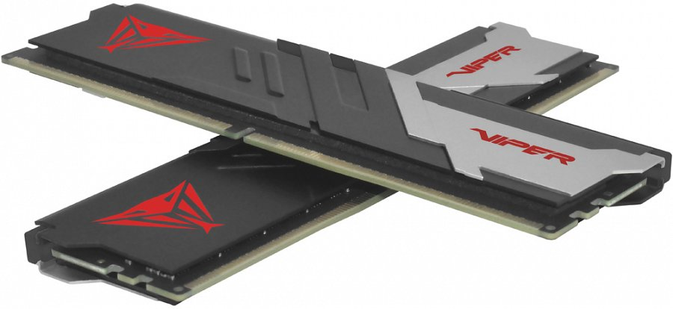
Nowe moduły pamięci VIPER VENOM DDR5 zapewniają zawrotne prędkości 5600 MHz w ramach obsługiwanych profilów Intel XMP 3.0 i AMD EXPO. Zestawy, dedykowane entuzjastom sprzętu komputerowego i zapalonym graczom, oferowane są w pojemnościach od 16 GB do 32 GB, a ich konstrukcja wyróżnia się ekskluzywnym rozpraszaczem ciepła VENOM.
Sugerowana cena producenta dla 16 GB (2x 8 GB) zestawu pamięci VIPER VENOM DDR5 5600 MHz (opóźnienia CL40) to jedynie 419 zł. Taka pojemność jest zupełnie wystarczająca dla graczy, a ceny są porównywalne, a nawet niższe od wysokiej klasy szybkich zestawów DDR4 (4000 MHz i szybsze). Patriot oferuje także zestaw 32 GB (2x 16 GB) pamięci DDR5 o prędkości 5600 MHz (opóźnienia CL36) w atrakcyjnej sugerowanej cenie 679 zł.

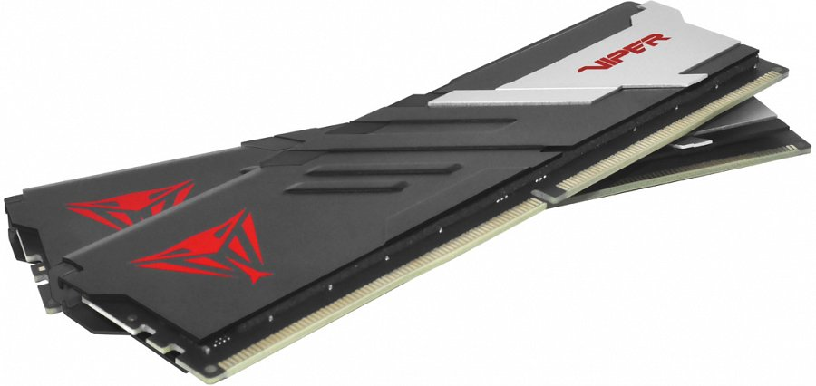
Pamięci VIPER VENOM są kompatybilne z dostępnymi na rynku nowymi platformami Intela i AMD, bazują na wysokiej jakości podzespołach i są objęte dożywotnią gwarancją producenta. Może więc to już najwyższy czas na przesiadkę na DDR5?

